QCVN 01 - 107 : 2012/BNNPTNT
QUY CHUẨN KỸ THUẬT QUỐC GIA
VỀ QUY TRÌNH GIÁM ĐỊNH MỌT THÓC (Sitophilus granarius Linnaeus)
National technical regulation on Procedure for identification of grain weevil (Sitophilus granarius Linnaeus)

Lời nói đầu
QCVN 01 - 107 : 2012/BNNPTNT do Ban Quy chuẩn kỹ thuật quốc gia về Quy trình giám định mọt thóc (Sitophilus granarius Linnaeus) biên soạn, Cục Bảo vệ thực vật trình duyệt, Bộ Nông nghiệp & PTNT ban hành tại Thông tư số 63/2012/TT-BNNPTNT ngày 14 tháng 12 năm 2012.

QUY CHUẨN KỸ THUẬT QUỐC GIA
VỀ QUY TRÌNH GIÁM ĐỊNH MỌT THÓC (Sitophilus granarius Linnaeus)
National technical regulation on Procedure for identification of grain weevil (Sitophilus granarius Linnaeus)
I. QUY ĐỊNH CHUNG
1.1. Phạm vi điều chỉnh
Quy chuẩn này áp dụng thống nhất trên phạm vi toàn quốc cho việc giám định mọt thóc (Sitophilus granarius Linnaeus) là dịch hại kiểm dịch thực vật nhóm I của Việt Nam.
1.2. Đối tượng áp dụng
Quy chuẩn này áp dụng đối với mọi tổ chức, cá nhân Việt Nam hoặc nước ngoài có hoạt động liên quan đến lĩnh vực bảo vệ và kiểm dịch thực vật tại Việt Nam (viết tắt là KDTV) thực hiện giám định mọt thóc (Sitophilus granarius Linnaeus) là dịch hại KDTV nhóm I thuộc Danh mục dịch hại KDTV của Việt Nam ban hành kèm theo Quyết định số 73/2005/QĐ-BNN ngày 14/11/2005 của Bộ trưởng Bộ Nông nghiệp và Phát triển nông thôn.
1.3. Giải thích từ ngữ
Những thuật ngữ trong quy chuẩn này được hiểu như sau:
1.3.1. Dịch hại kiểm dịch thực vật
Là loài sinh vật hại có nguy cơ gây hại nghiêm trọng tài nguyên thực vật trong một vùng mà ở đó loài sinh vật này chưa xuất hiện hoặc xuất hiện có phân bố hẹp và phải được kiểm soát chính thức.
1.3.2. Côn trùng
Là động vật không xương sống thuộc ngành chân đốt, cơ thể pha trưởng thành gồm 3 phần: đầu, ngực và bụng. Ngực mang 3 đôi chân.
1.3.3. Mọt
Là nhóm côn trùng cánh cứng gây hại chủ yếu trên các sản phẩm bảo quản sau thu hoạch.
1.3.4. Mẫu
Là khối lượng thực vật, sản phẩm thực vật, tàn dư của sản phẩm thực vật hoặc đất được lấy ra theo một qui tắc nhất định.
1.3.5. Tiêu bản
Là mẫu vật điển hình tiêu biểu của dịch hại được xử lý để dùng cho việc định loại, nghiên cứu, giảng dạy, phổ biến kỹ thuật và trưng bày thành các bộ sưu tập.
II. QUY ĐỊNH KỸ THUẬT
2.1. Phương pháp thu thập và bảo quản mẫu
    - Thu thập mẫu
Đối với hàng hoá xuất, nhập khẩu, quá cảnh hoặc vận chuyển, bảo quản trong nước: Tiến hành lấy mẫu theo tiêu chuẩn quốc gia TCVN 4731: 89 “Kiểm dịch thực vật - phương pháp lấy mẫu”, quy chuẩn kỹ thuật quốc gia QCVN 01-23:2010/BNNPTNT¹ “Phương pháp kiểm tra các loại hạt xuất nhập khẩu và quá cảnh”.
- Đối với cây trồng ngoài đồng ruộng: Lấy mẫu theo phương pháp của quy chuẩn kỹ thuật quốc gia QCVN 01-38:2010/BNNPTNT¹ về “Phương pháp điều tra phát hiện sinh vật hại cây trồng”.
    - Bảo quản mẫu giám định
Mẫu trưởng thành được sấy ở nhiệt độ 45ºC trong 5 giờ, sau đó chuyển sang lọ nút mài kín để trong tủ định ôn hoặc phòng có máy hút ẩm.
2.2. Dụng cụ, hóa chất phục vụ làm tiêu bản và giám định
- Kính lúp soi nổi có độ phóng đại từ 10 – 60 lần.
- Lọ nút mài, đĩa petri, hộp tiêu bản.
- Kim côn trùng số 3, kim mũi mác, bìa cứng, xốp.
- Hồ dán tiêu bản (60 g gum arabic + 30 g đường + 2 ml carbolic acid + 8 ml cồn 95% + 45 ml nước cất)
  - Phương pháp làm tiêu bản mẫu giám định
Tiêu bản giám định được thực hiện với trưởng thành mọt thóc theo phương pháp sau:
- Chuyển mẫu đã sấy từ lọ bảo quản vào đĩa petri và để qua đêm cho mẫu mềm.
- Cắm kim côn trùng số 3 vào gần cạnh đáy của mảnh bìa cứng cắt nhọn (kích thước 11 x 3,5mm), dùng panh gập đỉnh của mảnh bìa (khoảng 1 - 2 mm) vuông góc và hướng xuống dưới. Phết hồ dán tiêu bản vào phần đã gập.
- Đặt ngửa trưởng thành trên lam, đầu hướng về bên trái của người làm tiêu bản, dính phần hồ dán của mảnh bìa nhọn vào mặt bên phần ngực giữa của côn trùng (đầu nhọn của kim côn trùng hướng lên phía trên) (phụ lục 1).
- Tiêu bản được cắm vào miếng xốp mỏng để phục vụ việc quan sát và giám định.
2.4. Trình tự giám định
Quan sát mẫu tiêu bản trên kính lúp soi nổi lần lượt các đặc điểm sau:
- Kích thước cơ thể.
- Màu sắc và lông trên cơ thể.
- Kiểu đầu, dạng râu, số đốt râu.
- Công thức bàn chân.
- Hình dạng chấm lõm trên mảnh lưng ngực.
- Sự có mặt của cánh màng, đốm vàng trên cánh.
2.5. Đối chiếu kết quả quan sát với đặc điểm hình thái của mọt thóc Sitophilus granarius Linnaeus (phụ lục 2).
Thông thường, số lượng cá thể nghiên cứu phải đảm bảo là 30 (n=30). Trong trường hợp số lượng cá thể ít hơn hoặc chỉ phát hiện duy nhất một cá thể trưởng thành có các đặc điểm nhận dạng như trên có thể cho phép kết luận là Sitophilus granarius Linnaeus (chỉ áp dụng đối với các đơn vị đã từng giám định được Sitophilus granarius Linnaeus.
2.6. Thẩm định kết quả giám định và báo cáo
Sau khi khẳng định kết quả giám định là mọt thóc (Sitophilus granarius Linnaeus) thuộc danh mục dịch hại KDTV nhóm I của Việt Nam, đơn vị giám định phải gửi báo cáo về Cục Bảo vệ thực vật kèm theo phiếu kết quả giám định (phụ lục 3).
Tất cả các đơn vị thuộc hệ thống Bảo vệ và kiểm dịch thực vật phải lưu giữ, quản lý và khai thác dữ liệu về kết quả điều tra, báo cáo và giám định mọt thóc.
Đối với đơn vị lần đầu tiên giám định và phát hiện được mọt thóc phải gửi mẫu hoặc tiêu bản về Trung tâm Giám định kiểm dịch thực vật để thẩm định trước khi ra quyết định công bố và xử lý dịch.
Đơn vị giám định phải lưu mẫu theo Quy chuẩn kỹ thuật hiện hành về thời gian để giải quyết khiếu nại về kết quả giám định (nếu có).
III. TỔ CHỨC THỰC HIỆN
Cục Bảo vệ thực vật có trách nhiệm phổ biến; tổ chức, hướng dẫn và kiểm tra việc thực hiện Quy chuẩn này trong hệ thống tổ chức chuyên ngành Bảo vệ và Kiểm dịch thực vật cũng như các tổ chức, cá nhân khác có liên quan;
Các tổ chức, cá nhân có hoạt động liên quan đến điều tra, thu thập mẫu, xử lý và bảo quản mẫu mọt thóc tại Việt Nam phải tuân theo quy định của quy chuẩn này cũng như các quy định của pháp luật có liên quan hiện hành.

PHỤ LỤC 1.
PHƯƠNG PHÁP LÀM TIÊU BẢN GIÁM ĐỊNH
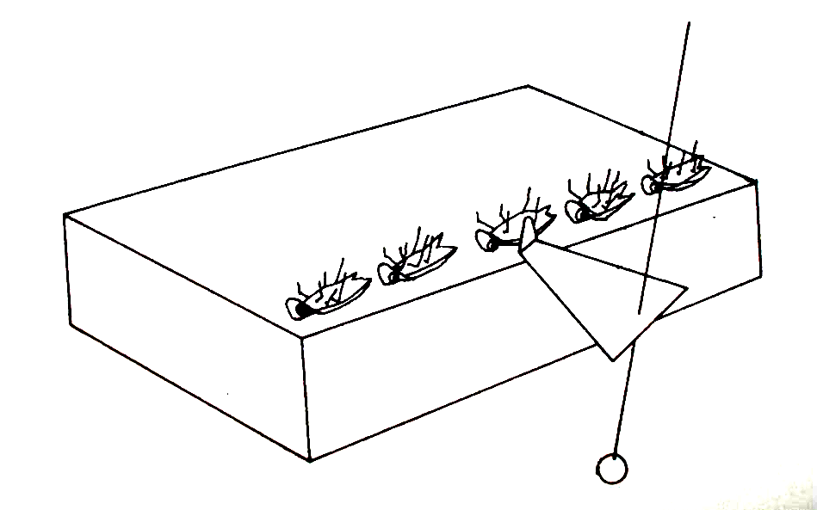 | 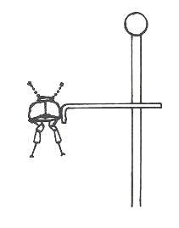
Hình 1. Vị trí cắm kim vào mảnh bìa nhọn và dán vào côn trùng  (Nguồn: Walker A.K. and Crosby T.K, 1988) | Hình 2. Tiêu bản mẫu giám định  (Nguồn: Walker A.K. and Crosby T.K, 1988)

PHỤ LỤC 2.
1. Thông tin về dịch hại
1.1. Phân bố và ký chủ
- Phân bố: Châu Á (Afghanistan, Ấn Độ, Irắc, Nhật Bản, Arập, Sri Lanka, Syria, Thái Lan, Thổ Nhĩ Kì, Yemen), châu Âu (Bỉ, Đan Mạch, Pháp, Hy Lạp, Hungary, Italy, Ba Lan, Rumani, Nga, Slovenia, Tây Ban Nha, Thụy Điển, Anh), Châu Phi (Algeria, Nam Phi, Swaziland), Bắc Mỹ (Canada, Mexico, Mỹ), Nam Mỹ (Arhentina, Chile), châu Úc (Úc).
- Ký chủ: Sitophilus granarius Linnaeus gây hại trên lúa mạch, lúa mỳ, đại mạch, ngô, thóc.
1.2. Tên khoa học và vị trí phân loại
- Tên khoa học: Sitophilus granarius Linnaeus
Tên tiếng Việt: Mọt thóc
Tên khác: Calandra granaria Linnaeus
Calendra granaria Linnaeus
Curculio granarius Linnaeus
- Vị trí phân loại:
Ngành: Arthropoda
Lớp : Insecta
Bộ : Coleoptera
Họ : Curculionidae
Giống : Sitophilus
1.3. Đặc điểm chung
1.3.1. Họ Curculionidae
Trưởng thành họ Curculionidae có đầu kéo dài ra phía trước tựa hình vòi với miệng gặm nhai. Râu đầu dạng dùi đục (có 3 đốt phình to) thường cong gấp hình đầu gối. Bàn chân có 5-5-5 đốt (vì đốt thứ 4 rất bé nên chỉ trông thấy 4 đốt). Có 2 đôi cánh, cánh trước cứng, cánh sau dạng cánh màng gấp lại vào bên trong cánh trước.
1.3.2. Giống Sitophilus
Trưởng thành giống Sitophilus có đặc điểm sau:
- Cơ thể dài 2,4 - 4,5 mm.
- Râu đầu dạng dùi đục (có 3 đốt phình to) cong gấp hình đầu gối, mọc ra từ giữa vòi.
- Cánh cứng dài che hết bụng.
2. Đặc điểm nhận dạng mọt thóc Sitophilus granarius Linnaeus - dịch hại kiểm dịch thực vật nhóm I của Việt Nam
- Trưởng thành: Kích thước 2,4 - 4,5 mm, cơ thể màu nâu đỏ đến đen bóng, có nhiều lông cứng, ngắn màu vàng mọc rải rác. Đầu kéo dài thành vòi, râu đầu có 8 đốt. Mảnh lưng ngực có những chấm lõm hình bầu dục rõ ràng. Cánh cứng không có đốm màu vàng. Trưởng thành không có cánh màng nên không thể bay được (hình 3).
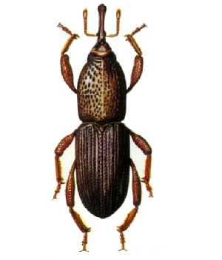
Hình 3. Trưởng thành Sitophilus granarius Linnaeus
(Nguồn: BioLib, 2009)

PHỤ LỤC 3.
(qui định)
MẪU PHIẾU KẾT QUẢ GIÁM ĐỊNH
Cơ quan Bảo vệ và Kiểm dịch thực vật  -------- | CỘNG HÒA XÃ HỘI CHỦ NGHĨA VIỆT NAM  Độc lập - Tự do - Hạnh phúc  ---------------
....., ngày ... tháng ... năm 20...

PHIẾU KẾT QUẢ GIÁM ĐỊNH
Mọt thóc (Sitophilus granarius Linnaeus) là dịch hại kiểm dịch thực vật của Việt Nam
1. Tên hàng hoá :
2. Nước xuất khẩu :
3. Xuất xứ :
4. Phương tiện vận chuyển: Khối lượng:
5. Địa điểm lấy mẫu :
6. Ngày lấy mẫu :
7. Người lấy mẫu :
8. Tình trạng mẫu :
9. Ký hiệu mẫu :
10. Số mẫu lưu :
11. Người giám định :
12. Phương pháp giám định: Theo quy chuẩn kỹ thuật quốc gia QCVN 01-107 : 2012/BNNPTNT, “Quy trình giám định mọt thóc (Sitophilus granarius Linnaeus)”.
13. Kết quả giám định :
Tên khoa học :
Họ: Curculionidae
Bộ: Coleoptera
Là dịch hại kiểm dịch thực vật nhóm I thuộc danh mục dịch hại kiểm dịch thực vật của Việt Nam.

TRƯỞNG PHÒNG KỸ THUẬT  (hoặc người giám định)  (ký, ghi rõ họ và tên) | THỦ TRƯỞNG ĐƠN VỊ  (ký, ghi rõ họ và tên đóng dấu)

Trường hợp các văn bản viện dẫn trong quy chuẩn này sửa đổi, bổ sung hoặc thay thế thì thực hiện theo quy định của văn bản mới.

